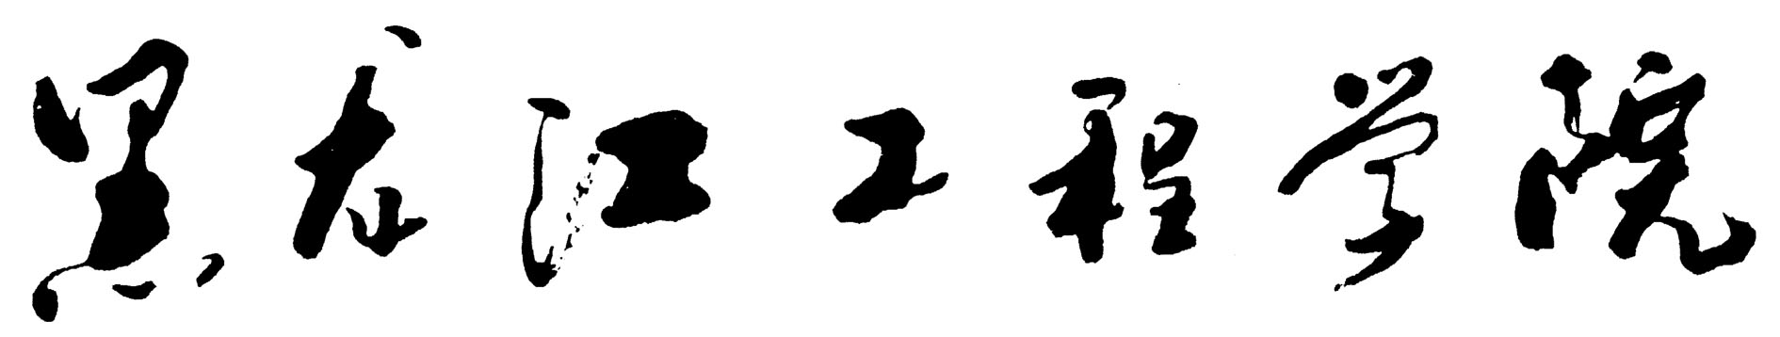

计算机科学与技术系
毕业设计（论文）指导记录

专 业 班 级: 计科17-4
学 生 姓 名: 陈盈涛
导 师 姓 名: 杨泽雪

毕业设计（论文）指导记录
姓名 | 陈盈涛 | 专业班级 | 计科17-4 | 学号 | 20171140
日期 | 2021年2月24日 | 地点 | 线上 | 指导方式 | 线上
指导记录 | 对研究的课题基于协同推荐的视频网站的设计与实现方面的文献查找方向、内容进行指导。  指导教师： 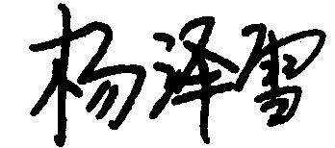 2021年2月24日
日期 | 2021年3月3日 | 地点 | 线上 | 指导方式 | 线上
指导记录 | 研究多个论文片段，对于不懂的地方进行解释。  对不合格的文献进行删除。  指导查找最新的文献资料。  指导教师： 2021年3月3日
日期 | 2021年3月10日 | 地点 | 线上 | 指导方式 | 线上
指导记录 | 对于协同过滤算法过程进行指导。  对参考论文进行解释介绍内容。  对于实验方法进行解释验证。  指导教师： 2021年3月10日

毕业设计（论文）指导记录
姓名 | 陈盈涛 | 专业班级 | 计科17-4 | 学号 | 20171140
日期 | 2021年3月17日 | 地点 | A609 | 指导方式 | 线下
指导记录 | 发现开题报告中存在的问题。  对开题思路进行梳理完善。  对开题报告格式规范进行指导修改。  指导教师： 2021年3月17日
日期 | 2021年3月24日 | 地点 | 线上 | 指导方式 | 线上
指导记录 | 对开题后的内容补充梳理指导，完善开题报告内容  建议增加协同过滤推荐算法的实验认证  设计实验过程需要多参考其他的地方  指导教师： 2021年3月24日
日期 | 2021年3月31日 | 地点 | 线上 | 指导方式 | 线上
指导记录 | 对于协同过滤验证实验的过程进行指导。  发现实验不合理的地方进行修改。  设计实验需要控制变量，保证实验的随机性使得实验更加权威。  指导教师： 2021年3月31日

毕业设计（论文）指导记录
姓名 | 陈盈涛 | 专业班级 | 计科17-4 | 学号 | 20171140
日期 | 2021年4月7日 | 地点 | 线上 | 指导方式 | 线上
指导记录 | 针对基于内容的协同过滤实验中，计算过程的指导优化  指导教师： 2021年4月7日
日期 | 2021年4月14日 | 地点 | 线上 | 指导方式 | 线上
指导记录 | 对于实验中不规范的方式给予指正。  要求保证实验过程是准确无误的。  指导教师： 2021年4月14日
日期 | 2021年4月21日 | 地点 | 线上 | 指导方式 | 线上
指导记录 | 发现实验过程存在不规范行为，具体表现为，数据中存在异常，没有处理。  需要对实验中异常进行预案处理。  某些记录数据明显非正常  指导教师： 2021年4月21日

毕业设计（论文）指导记录
姓名 | 陈盈涛 | 专业班级 | 计科17-4 | 学号 | 20171140
日期 | 2021年4月28日 | 地点 | 线上 | 指导方式 | 线上
指导记录 | 对于网站设计采用的Django框架不够轻量化，不适合做简易网站的开发，建议使用Flask框架  数据库选择方向指导  指导教师： 2021年4月28日
日期 | 2021年5月5日 | 地点 | 线上 | 指导方式 | 线上
指导记录 | 分析了数据设计规范，发现一些设计冗余  优化数据库表的关系  指导教师： 2021年5月5日
日期 | 2021年5月12日 | 地点 | 线上 | 指导方式 | 线上
指导记录 | 指出代码中不规范的行为，建议封装模块，使用标准进行开发  指导教师： 2021年5月12日

毕业设计（论文）指导记录
姓名 | 陈盈涛 | 专业班级 | 计科17-4 | 学号 | 20171140
日期 | 2021年5月19日 | 地点 | 教学楼 | 指导方式 | 线下
指导记录 | 指导攥写论文，梳理论文格式架构。  帮助发现论文中逻辑不清楚的地方  指导教师： 2021年5月19日
日期 | 2021年5月26日 | 地点 | 教学楼 | 指导方式 | 线下
指导记录 | 对于论文中用例规范进行指导，需要保证论文格式的准确性  指导教师： 2021年5月26日
日期 | 2021年6月1日 | 地点 | 教学楼 | 指导方式 | 线下
指导记录 | 论文中图表格式不规范，需要进行重新排版。  论文中整体不能跨页  指导教师： 2021年6月1日

毕业设计（论文）指导记录
姓名 | 陈盈涛 | 专业班级 | 计科17-4 | 学号 | 20171140
日期 | 2021年6月4日 | 地点 | 教学楼 | 指导方式 | 线下
指导记录 | 对论文摘要的指导，摘要需要简明扼要，能够概括本设计论文的主要内容。  摘要需要说明设计论文的主题，设计思路、设计过程。  指导教师： 2021年6月4日
日期 | 2021年6月8日 | 地点 | 教学楼 | 指导方式 | 线下
指导记录 | 对于修改后的论文进行检查，重点关注上次的问题。  着重关注论文格式规范如图片、表格的规范问题  指导教师： 2021年6月8日
日期 | 2021年6月15日 | 地点 | 教学楼 | 指导方式 | 线下
指导记录 | 对于答辩的方式进行指导，答辩思路介绍，ppt的制作要求。  模拟答辩指导，对论文关键内容的简介需要更加具体，详细。  指导教师： 2021年6月15日

